## Содержание

Введение 2

1. Строение скелета 3

1.1. Скелет головы 3

1.2. Скелет туловища 4

1.3. Скелет плечевого пояса и верхних конечностей 6

1.4. Скелет тазового пояса и нижних конечностей 7

2. Первая помощь при растяжении связок, вывихах суставов и переломах 9

Заключение 12

Список литературы 15

## Введение

Скелет состоит из соединенных между собой костей. Он обеспечивает нашему телу опору и сохранение формы, а также защищает внутренние органы. У взрослого человека скелет состоит примерно из 200 костей. Каждая кость имеет определенную форму, величину и занимает определенное положение в скелете. Часть костей соединена между собой подвижными суставами. Они приводятся в движение прикрепленными к ним мышцами.

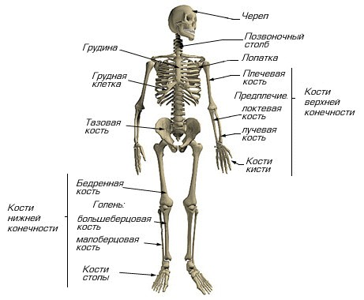

## 1. Строение скелета

## 1.1. Скелет головы

Скелет головы - череп состоит из двух частей: мозговой и лицевой. Кости мозговой части - лобная, две височные и затылочная - прочно соединены между собой. Они создают надежную защиту мозгу. Затылочная кость имеет большое отверстие. Сквозь него проходит спинной мозг. Через множество мелких отверстий в костях проходят нервы и кровеносные сосуды.

В лицевой части черепа наиболее крупные кости - это неподвижная верхнечелюстная и подвижная нижнечелюстная. На этих костях находятся зубы. Их корни входят в специальные костные ячейки, благодаря чему зубы оказываются прочно прикрепленными к верхнечелюстной и нижнечелюстной костям.

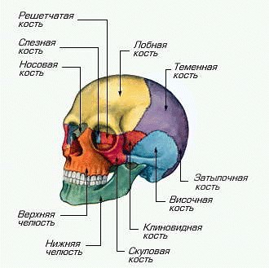

## 1.2. Скелет туловища

Скелет туловища включает позвоночник, грудную клетку, плечевой пояс, верхние конечности, тазовый пояс и нижние конечности. Череп соединяется с позвоночником, являющимся основой скелета туловища. Позвоночник образован 33-34 позвонками. Позвонки состоят из тела - самой массивной части позвонка, дуги и нескольких отростков, к которым прикрепляются мышцы. Дуга и тело замкнуты в виде кольца. Располагаясь друг над другом, тела позвонков образуют позвоночный столб, а наложенные друг на друга костные кольца - позвоночный канал - костный футляр для спинного мозга. Соседние позвонки отделены друг от друга довольно толстыми дисками из эластичной хрящевой ткани, благодаря которым позвоночный столб обладает гибкостью. Позвоночник состоит из 7 шейных, 12 грудных, 5 поясничных, 5 сросшихся между собой крестцовых и 4-5 копчиковых позвонков. Копчиковые позвонки человека наименее развиты. Они соответствуют хвостовым позвонкам позвоночных животных.

Позвоночник имеет 4 изгиба: шейный, грудной, поясничный и крестцовый. Изгибы позвоночника обеспечивают ему упругость, что особенно важно при ходьбе, беге и прыжках. При резких движениях позвоночник пружинит, предохраняя мозг от сотрясения.

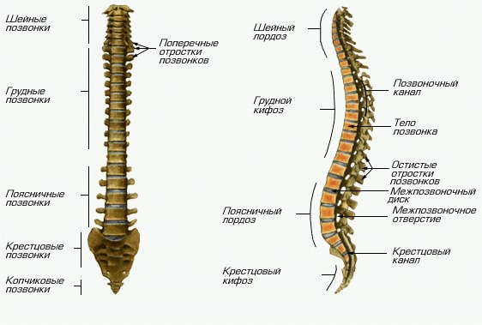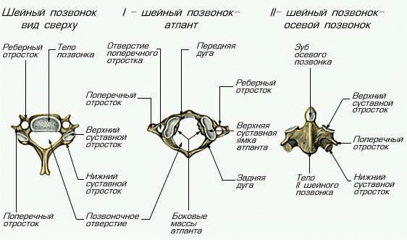

Грудная клетка образована грудными позвонками, 12 парами ребер и плоской грудной костью, или грудиной. Ребра представляют собой плоские изогнутые дугою кости. Их задние концы подвижно соединены с грудными позвонками, а передние концы 10 верхних ребер при помощи гибких хрящей соединяются с грудной костью. Это обеспечивает подвижность грудной клетки при дыхании. Две нижние пары ребер короче остальных и оканчиваются свободно. Грудная клетка защищает сердце и легкие, а также печень и желудок.

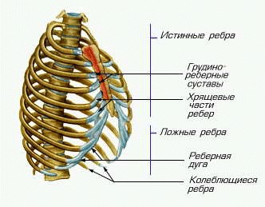

## 1.3. Скелет плечевого пояса и верхних конечностей

Благодаря тому, что конечности прикреплены к надежной опоре, они обладают подвижностью во всех направлениях, способны выдерживать большие физические нагрузки. Для рук такую опору создают 4 кости: 2 лопатки и 2 ключицы. Лопатки - большие плоские кости треугольной формы. Они находятся на задней поверхности грудной клетки и соединены с ребрами и позвоночным столбом только при помощи мышц. Ключица - слегка изогнутая кость средних размеров, Одним концом она соединена с лопаткой, а другим - с грудной костью.

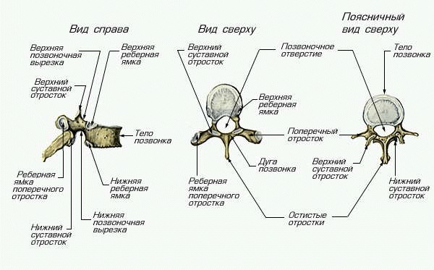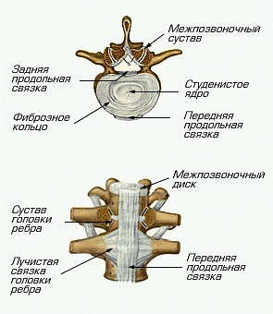

Скелет верхних конечностей состоит из трех отделов: плеча, предплечья и кисти. Плечо имеет лишь одну плечевую кость. Ее верхняя часть - шарообразная головка помещается в полушаровидной ямке лопатки. Предплечье образовано двумя костями: локтевой и лучевой. В кисти различают 3 отдела: запястье, пясть и пальцы. Скелет запястья состоит из мелких костей. Пять длинных костей пясти составляют скелет ладони и дают опору костям пальцев. Такое строение кисти обеспечивает выполнение разнообразных тончайших движений.

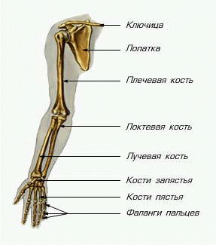

## 1.4. Скелет тазового пояса и нижних конечностей

Тазовый пояс образован тремя неподвижно соединенными между собой костями. Две массивные плоские тазовые кости сзади прочно соединены с крестцовым отделом позвоночника, а спереди друг с другом. Они выдерживают большие физические напряжения. В каждой тазовой кости имеется шаровидная впадина, куда входит головка бедренной кости.

Скелет нижних конечностей образован крупной бедренной костью, голенью и стопой. Голень состоит из большой малой берцовых костей. Бедренная и большая берцовая кости с прилегающим к ним спереди небольшим костным образованием - коленной чашечкой образуют очень подвижный коленный сустав. Стопа также подвижна и состоит из коротких костей предплюсны, среди которых особенно выделяется своей массивностью пяточная кость, пяти длинных костей плюсны и костей пальцев.

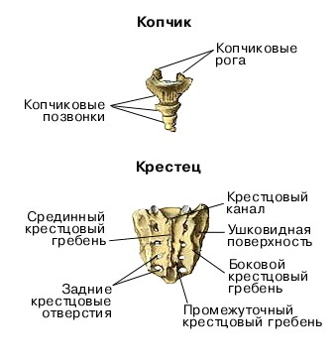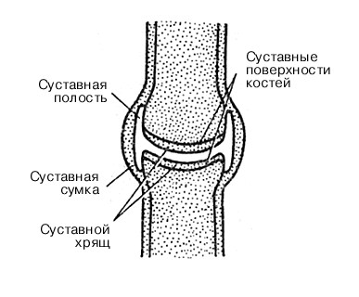

## 2. Первая помощь при растяжении связок, вывихах суставов и переломах

Повреждение костей и суставов является распространенным видом травм. Своевременная и правильно оказанная первая помощь способна задержать развитие тяжелых последствий травм и облегчить последующее лечение. Поэтому каждый человек обязан уметь оказать пострадавшему доврачебную помощь.

Растяжение связок. При травмах, насильственных или неловких движениях, когда смещение костей в суставе больше допустимой величины или не соответствует обычному направлению, происходит повреждение и растяжение связок. Вокруг поврежденного сустава вскоре развивается припухлость и возникает сильная боль. Нередко растяжение связок сопровождается повреждением кровеносных сосудов и кровоизлияниями.

При растяжении связок поврежденный сустав необходимо охладить. Для этого может быть использована резиновая грелка или полиэтиленовый пакет с небольшим количеством холодной воды или снега, а если такой возможности нет, просто мокрая ткань. Через 15-20 мин сустав должен быть туго забинтован, а пострадавший доставлен в медицинское учреждение. По внешним признакам растяжение связок трудно отличить от более тяжелых повреждений - вывихов и переломов костей. Поэтому к любому человеку, получившему легкую травму, нужно относиться с большой осторожностью.

Вывихи суставов. При значительных резких движениях в суставах дело не ограничивается растяжением связок. В этих случаях возможно смещение концов костей, образующих сустав, - вывих: головка одной кости может частично или полностью выйти из суставного углубления другой. В результате нарушается соприкосновение суставных поверхностей. Малейшее движение вызывает в поврежденном суставе острую боль. Доврачебная помощь должна заключаться в применении холода, обеспечении полного покоя поврежденной конечности и немедленной доставке пострадавшего в медицинское учреждение*

Переломы костей. Несмотря на высокую механическую прочность и некоторую упругость, кости при сильных ударах ломаются. Нарушение целостности кости называют переломом. Различают открытые и закрытые переломы. Открытыми называют такие переломы, при которых кость повреждается вместе с мышцами и кожей. В этих случаях прежде всего необходимо принять меры для прекращения кровотечения и защитить рану от загрязнения. Для этого ее закрывают стерильной повязкой* Давящая ватно-марлевая повязка, как правило, способна остановить кровотечение.

Следующая важнейшая мера - надежное обездвиживание поврежденной части тела. На поврежденную конечность накладывают шину. Она представляет собой твердую пластину, изготовленную из легких материалов или металлической сетки, вкладываемой в повязку, чтобы обеспечить неподвижность забинтованной части тела. Однако если под руками не оказалось медицинской шины, можно изготовить ее из доступных материалов. Для этого больше всего подходит кусок доски, толстого плотного картона, фанеры и пластика, связки прутьев и другие твердые материалы (рис.80). Чтобы шина не давила на поврежденный участок тела, между ней и телом должна быть положена мягкая прокладка. Надежное обезболивание удается обеспечить, если шина заходит за суставы выше и ниже поврежденного участка кости. При отсутствии материала для изготовления шины можно сломанную руку прибинтовать к туловищу, а поврежденную ногу - к здоровой. Подготовленного таким образом больного срочно, но со всеми возможными предосторожностями доставляют в медицинское учреждение.

Повреждение некоторых костей требует особых приемов оказания первой помощи. При переломах грудной клетки шину не накладывают. Если повреждена ключица или лопатка, руку с поврежденной стороны подвешивают на косынку, а л подмышечную впадину вкладывают небольшой валик из ваты или любой ткани. При подозрении на перелом ребра пострадавшего просят сделать глубокий выдох, а затем дышать неглубоко и туго перебинтовывают грудную клетку.

Особо опасны переломы костей черепа и позвоночника. В таких случаях пострадавшего лучше всего совсем не трогать, а медицинскую помощь вызвать на место происшествия. И только если это сделать невозможно, пострадавшего перевозят в медицинское учреждение. При подозрениях на перелом позвоночника больного очень осторожно укладывают вниз лицом на твердую прочную поверхность - широкую доску, лист фанеры или толстого картона, способные выдержать тяжесть человека. Под голову и плечи пострадавшего укладывают матерчатые валики и в таком положении его транспортируют в медицинское учреждение. При подозрении на перелом костей черепа пострадавшего можно переносить на простых носилках, но с опущенным подголовником и без подушки. Голову фиксируют валиком из одеяла или одежды, уложенным вокруг головы в виде подковы.

## Заключение

Для того чтобы стать сильным, ловким, выносливым и работоспособным, необходимо регулярно заниматься физическим трудом, физкультурой и спортом. Способность мышцы выполнять физическую работу зависит от ее предшествующей тренировки. Мышцы взрослого человека, постоянно занимающегося физической работой, обладают высокой работоспособностью и выносливостью. В первую очередь тренировка повышает мышечную силу. Под ее воздействием утолщаются мышечные волокна и вся мышца в целом. Тренировки способствуют улучшению координации и автоматизации мышечных движений, повышению работоспособности. Тренированный человек, утомленный проделанной работой, способен быстро восстанавливать свои силы.

Тренировка действует благотворно не только на сами мышцы, но и на состояние скелета. Особенно сильно развиваются те участки костей, куда прикрепляются крупные, хорошо развитые мышцы. Тренировка благотворно сказывается на развитии всего организма. Усиленная мышечная работа значительно увеличивает потребность в кислороде, т.е. способствует тренировке дыхательной и сердечно-сосудистой систем, развитию сердечной мышцы и мышц грудной клетки. Мышечная работа способствует улучшению настроения, создает ощущение бодрости и в конечном итоге приводит к повышению жизнедеятельности всего организма. Вот почему занятия физкультурой, резко повышающие потребность организма в кислороде, дают такой заметный оздоровительный эффект.

На важность тренировки мышц обращал внимание русский ученый П.Ф. Лесгафт. Он создал теорию физического воспитания, в основе которой заложена мысль о единстве физического и умственного развития, о том, что физическое развитие способствует умственному совершенствованию.

Представления П.Ф. Лесгафта о важности физических упражнений в наши дни приобретают особое значение. Дело в том, - что эпоха научно-технической революции привела к уменьшению доли ручного труда за счет механизации и автоматизации трудовых процессов. Развитие городского транспорта и таких средств передвижения, как лифты, эскалаторы, движущиеся тротуары, развитие телефонизации и других средств связи привели к широкому распространению малоподвижного образа жизни, к гиподинамии - понижению двигательной активности.

Снижение физических нагрузок неблагоприятно отражается на здоровье. У людей развивается слабость скелетных мышц, затем возникают слабость сердечной мышцы и нарушения в работе сердечно-сосудистой системы. Одновременно происходит перестройка костей, накопление в организме жира, развитие атеросклероза (хронического заболевания, проявляющегося в повреждении внутренней стенки артерий и нарушении кровообращения), падение работоспособности, снижается устойчивость к инфекциям, ускоряется процесс старения организма.

Основными способами борьбы с последствиями гиподинамии являются все виды физической тренировки, физкультура, спорт, туризм, физический труд.

Для здоровья человека важное значение имеет состояние скелета и мышечной системы. Их формирование происходит в детские годы в процессе роста и развития организма. Хорошая осанка, т.е. правильное положение тела при ходьбе, стоянии, сидении, выполнении различных видов работы, не только имеет эстетическое значение, но и является необходимым условием для нормального развития и полноценного функционирования внутренних органов.

Правильная осанка не возникает сама по себе, ее необходимо формировать с раннего детства. Дефекты осанки легче всего возникают в тот период, когда в позвонках и других костях грудной клетки еще много хрящевой ткани. После замещения хрящей костью дефекты осанки с большим трудом поддаются исправлению. Если ребенок, сидя за партой, постоянно сутулится или горбится, принимает неправильную позу, держит одно плечо выше другого, постоянно носит в одной руке тяжести, например портфель, у него неизбежно возникает искривление позвоночника. Это не только приводит к внешним нарушениям, которые потом очень трудно исправить, но и вызывает расстройства в работе внутренних органов, и прежде всего сердца и легких.

Чтобы не возникала опасность искривления позвоночника, школьнику, сидя за партой, следует держать туловище прямо, а голову лишь немного наклонять вперед. Между грудью и партой должно оставаться свободное пространство в 3-4 см, предплечья должны свободно лежать на столе, ноги необходимо согнуть в тазобедренном и коленном суставах под прямым углом, а ступни должны опираться на пол или подножку парты. Школьникам младших классов лучше всего пользоваться ранцем.

Другим дефектом развития опорно-двигательной системы, часто проявляющимся в детском возрасте, является плоскостопие. Оно заключается в понижении свода стопы, что в результате перенапряжения мускулов приводит к сильным болям в ступнях, лодыжках и голенях, и в изменении походки. Плоскостопие усиливается у детей и подростков при ношении тесной, неудобной обуви, туфель на каблуке, а у взрослых еще и при перегрузках костно-суставного и связочного аппаратов стопы, вызванных длительным стоянием на ногах. Чтобы предотвратить развитие плоскостопия, следует носить обувь с задником и со шнуровкой, с эластично гнущейся подошвой и на небольшом каблуке. Необходимо следить за правильностью походки.

## Список литературы

1. Агаджанян Н.А., Полунин И.Н., Павлов Ю.В. и др. Анатомия человека.М., Наука, 2001.
2. Барзилович Е.Ю. Энциклопедия образа жизни. ЗАО «ЭНТЭЕ». М.: МЭИ. 1997.
3. Опринист С.В. Анатомия. - СПб., ВВО, 2000.
4. Покровский В.И. Малая медицинская энциклопедия, - М., Луч, 1991.
5. Сапин А.В. Анатомия человека.М., Просвещение, 1999.